实验报告
学 号 | 21020007048 |  | 姓 名 | 李泽祥 | 专业班级 |  | 21计算机科学与技术
课程名称 | 《数据库系统》 |  |  |  | 学期 |  | 2023年秋季学期
任课教师 | 刘洁 |  | 完成日期 | 2023-10-1 |  | 实验课时间 |  | 周一34节（双周）
实验名称 |  | 对一个简单教务系统进行分析，并画出E-R图
一、实验要求（10%）
一个简单的教务系统，学校中有若干系，每个系有若干班级和教研室，每个教研室有若干教员，其中有的教授和副教授每人各带若干研究生，每个班有若干学生，每个学生选修若干课程，每门课可由若干学生选修。
实验要求：
1.学习使用画图软件。
2.用画图软件，画出此学校的概念模型E-R图。
3.给出数据库逻辑结构设计。

二、实验内容及步骤（80%）

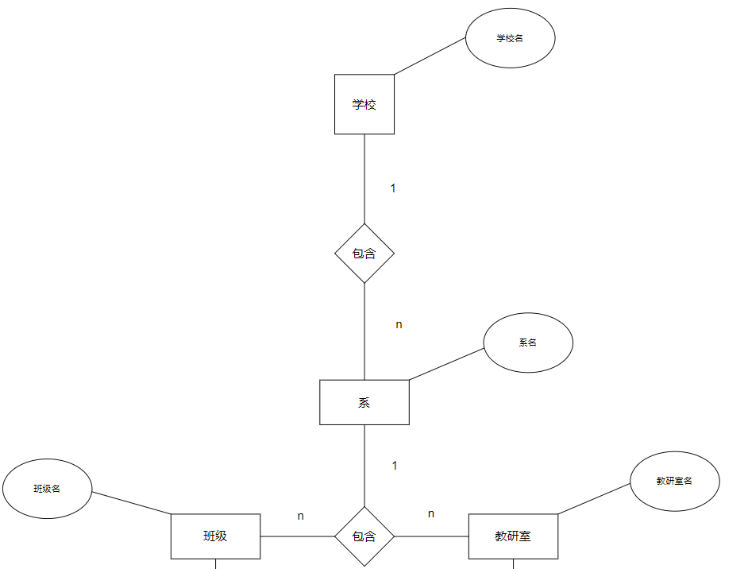
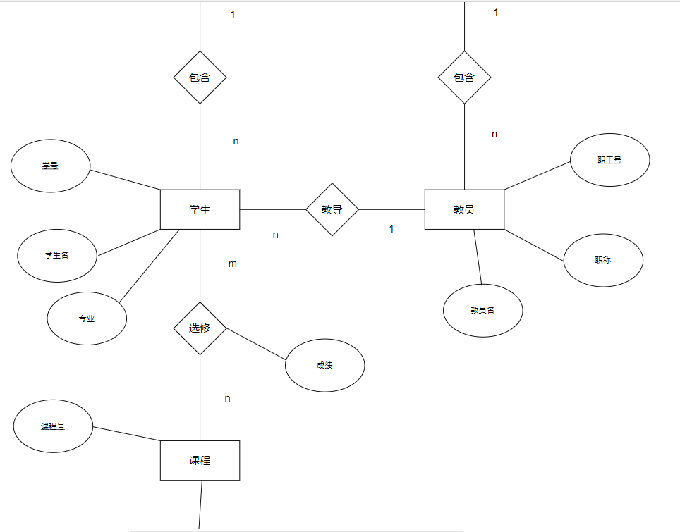
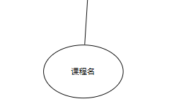
数据库逻辑结构设计：
学校（校名）
系（系名）
教研室（教研室名）
教员（姓名、职工号、职称）
学生（学号、姓名、专业）
课程（课程编号、课程名、成绩）

三、心得总结（写出自己在完成实验过程中遇到的问题、解决方法，以及体会、收获等）（10%）
在这个实验中，我学习并使用了画图软件来设计一个学校教务系统的概念模型和数据库逻辑结构。
我明白了学校、系、班级、教研室、教员、学生和课程之间的关系，并准备开始设计概念模型。通过这个实验，我不仅学习到了如何使用画图软件进行概念模型设计，还深入理解了学校教务系统的组成和关系。我意识到在设计数据库逻辑结构时需要考虑各个实体和关系之间的连接和属性。

